Если при работе с DirectX 9 возникла проблема инициализации шрифта способом, который показан на рисунке ниже (пример из книги), то это потому, что функции были заменены, такой способ задания шрифта использовался в DirectX 9.0b и ранее.

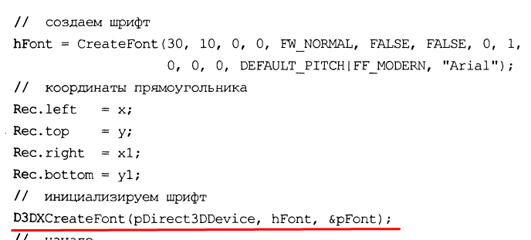

Шрифт теперь задаётся средствами самой DirectX, прямоугольник для отрисовки текста следует установить функцией SetRect()

